Investigación de simulación

Vargas Pinto Manuel Alejandro

Catzin Interian Maximiliano Natanael

IUP

Mtra. Jacqueline Lissette Hernandez Nuñez

# Nota del autor

El siguiente documento contiene la investigación para la materia de simulación.

índice

Nota del autor 0

Introducción 4

SIMULACIÓN POR COMPUTADORA 5

1.2 Tipos de simulación 5

1.3 Los modelos computacionales pueden clasificarse atendiendo a distintos pares de atributos 7

2 EL PROYECTO DE SIMULACIÓN 9

2.1. ETAPAS DEL PROYECTO 9

2.2. APLICACIONES EMPRESARIALES 10

Caso Práctico 10

3. SIMULACIÓN DE PROCESOS DE SERVICIO 13

**¿Qué es la simulación de procesos?** 13

**¿Cuáles son los objetivos fundamentales de la simulación de procesos?** 13

**OPERACIONES INTERNAS** 14

**OPERACIONES EXTERNAS** 14

**¿QUÉ ENTENDEMOS POR SIMULACIÓN DE PROCESOS INDUSTRIALES?** 14

**¿POR QUÉ ES CONVENIENTE LA SIMULACIÓN DE PROCESOS?** 15

BENEFICIOS DE LA SIMULACIÓN DE PROCESOS INDUSTRIALES 15

PLANTEAMIENTO DE UN PROYECTO DE SIMULACIÓN 16

Esquema general del STPM 18

Modelo para el STPM 19

Tiempos de viaje entre estaciones 20

Modelo para los transportes 21

Implementaciòn del modelo 22

6. TEORÍA DE COLAS 24

Objetivos de la teoría de colas 25

7. PROGRAMACIÓN LINEAL 27

ax+b=y 27

Elementos de la programación lineal 27

Ejercicio de programación lineal 27

8. PRONÓSTICOS Y SERIES DE TIEMPO 30

Series de Tiempo 30

a. Componentes de la serie de tiempo 30

b. Tendencia de una serie 32

c. Métodos de Suavizamiento de la Serie 32

Conclusión 38

Referencias bibliográficas 39

# Introducción

En el siguiente documento redactamos de manera breve y concisa algunos conceptos fundamentales aprendidos en clase sobre lo que es la simulación computacional. Esta

Consiste en la utilización de ciertas técnicas matemáticas, empleadas en computadores, las cuales permiten imitar el funcionamiento de prácticamente cualquier tipo de operación o proceso del mundo real, es decir, es el estudio del comportamiento de sistemas reales a través del ejercicio de modelos.

# 

# SIMULACIÓN POR COMPUTADORA

La simulación por computadoras es una técnica alternativa para diseñar y construir modelos que imiten la realidad. Las simulaciones por computadoras son programas que sostienen modelos de sistemas reales. El comportamiento de estos sistemas se expresa mediante cambios en las variables que lo describen.

# 1.2 Tipos de simulación

1.- Simulación Discreta:

Modelación de un sistema por medio de una representación en la cual el estado de las variables cambia instantáneamente en un instante de tiempo separados. (En términos matemáticos el sistema solo puede cambiar en un instante de tiempo contable).

2.- Simulación Continua:

Modelación de un sistema por medio de una representación en la cual las variables de estado cambian continuamente en el tiempo. Típicamente, los modelos de simulación continua involucran ecuaciones diferenciales que determinan las relaciones de las tasas de cambios de las variables de estado en el tiempo.

3.- Simulación Combinada Discreta-Continua:

Modelación de un sistema por medio de una representación en la cual unas variables de estado cambian continuamente con respecto al tiempo y otras cambian instantáneamente en un instante de tiempo separados.

Es una simulación en la cual interactúan variables de estado discretas y continuas.

Existen tres tipos de interacciones entre las variables de estado de este tipo de simulaciones:

-Un evento discreto puede causar un cambio discreto en el valor de una variable de estado continuo.

-Un evento discreto puede causar que la relación que gobierna una variable de estado continua cambie en un instante de tiempo en particular.

-Una variable de estado continuo del punto de partida puede causar que un evento discreto ocurra, o sea, programado.

4.- Simulación Determinística y/o Estocástica:

Una simulación determinística es aquella que utiliza únicamente datos de entra determinísticos, no utiliza ningún dato de entrada azaroso. En cambio, un modelo de simulación estocástico incorpora algunos datos de entrada azarosos al utilizar distribuciones de probabilidad.

5.- Simulación estática y dinámica:

La simulación estática es aquella en la cual el tiempo no juega un papel importante, en contraste con la dinámica en la cual si es muy importante.

6- Simulación con Orientación hacia los eventos:

Modelaje con un enfoque hacia los eventos, en el cual la lógica del modelo gira alrededor de los eventos que ocurren instante a instante, registrando el estado de todos los eventos, entidades, atributos y variables del modelo en todo momento.

7.- Simulación con Orientación hacia procesos:

Modelaje con un enfoque de procesos, en el cual la lógica del modelo gira alrededor de los procesos que deben seguir las entidades. De cierta forma, es un modelo basado en un esquema de flujo grama de procesos, el cual se hace es un seguimiento a la entidad a través de la secuencia de procesos que debe seguir.

## 1.3 Los modelos computacionales pueden clasificarse atendiendo a distintos pares de atributos

* Estocástico o determinista
* Estático o dinámico
* Continuo o discreto
* Local o distribuido

Las ecuaciones definen las relaciones existentes entre los elementos del sistema modelado y tratan de encontrar un estado en el que el sistema esté en equilibrio. Esta clase de modelos se emplean habitualmente para simular sistemas físicos, esto es, a modo de modelaje más sencillo antes de pasar al modelado dinámico.

* Los modelos de simulación dinámica cambian en un sistema en respuesta a señales de entrada.
* Los modelos estocásticos emplean generadores de números aleatorios para simular el azar o una serie de acontecimientos aleatorios.
* Una simulación de un acontecimiento discreto (DES, del inglés Discrete event simulation) manipula acontecimientos en el tiempo. La mayoría de las simulaciones por computadora de tests de lógica y arborigramas de fallos son de este tipo. En este tipo de simulación, el simulador tiene una lista de acontecimientos ordenados por el tiempo al que deberían suceder. El simulador lee la lista y activa nuevos acontecimientos a medida que se procesa otro. No es importante ejecutar la simulación en tiempo real, sino que normalmente se le da más importancia al poder acceder a los datos producidos por la simulación para descubrir defectos lógicos en el diseño o en la sucesión de acontecimientos.
* Una simulación de movimiento continuo proporciona una solución numérica a ecuaciones diferenciales algebraicas o ecuaciones diferenciales (tanto ecuaciones diferenciales en derivadas parciales como ecuaciones diferenciales ordinarias). A intervalos regulares, el programa de simulación resuelve todas las ecuaciones y utiliza los números para cambiar el estado y la salida de la simulación. Entre las aplicaciones se incluyen simuladores de vuelo, videojuegos de construcción y gestión, modelados de procesos químicos y simulaciones de circuitos eléctricos. En un principio, este tipo de simulaciones se ejecutan en ordenadores analógicos, en los que se podían representar las ecuaciones diferenciales mediante distintos componentes eléctricos como amplificadores operacionales. Sin embargo, a partir de finales de los años 80, la mayor parte de las simulaciones analógicas se ejecutaban en ordenadores digitales que emulaban a los ordenadores analógicos.
* Los modelos distribuidos se ejecutan en una red de ordenadores interconectados, posiblemente a través de Internet. A este tipo de simulaciones dispersas en distintos ordenadores centrales se las conoce con el nombre de «simulaciones distribuidas». Existen diversos estándares para las simulaciones distribuidas, entre los que se encuentran el Aggregate Level Simulation Protocol (ALSP), el Distributed Interactive Simulation (DIS), el High level architecture (simulation)(HLA) y el Test and Training Enabling Architecture (TENA).

# 2 EL PROYECTO DE SIMULACIÓN

La simulación es mucho más que la construcción del modelo y su ejecución. Como cualquier proyecto, requiere de planeamiento, coordinación y un entendimiento de los requerimientos de cada una de las tareas involucradas. El modelado de sistemas requiere de capacidades o habilidades analítica, estadística, organizacional y de ingeniería.

### 2.1. ETAPAS DEL PROYECTO

Formulación del problema. Implica tener claros los objetivos del proyecto, y expresarlos formalmente.

Diseño del modelo conceptual. Se elabora un diseño conceptual (no ir directamente a codificar). Se puede utilizar herramientas de modelado como los diagramas de flujo o las Redes de Petri.

Recogida de datos. Se deben verificar la cantidad y calidad de los datos obtenidos. ¿Son suficientes? ¿Son confiables?

Construcción del modelo. Se construye el modelo teniendo siempre en cuenta que el propósito no es el modelo en sí, sino resolver el problema. En esta etapa se utiliza algún lenguaje de programación, lenguaje de simulación o Software especializado como GPSS, simula, simscript, Dynamo, Ithink, Powersim, Setlla, VenSim, etc (Otal, Serrano y Serrano, 2007).

Verificación y validación. La verificación implica asegurarse de que el modelo de simulación sigue las especificaciones del modelo conceptual. La validación requiere comprobar que las hipótesis de trabajo sean correctas, es decir, el modelo debe basarse en el mundo real para que sus resultados sean válidos. Para esto se puede utilizar la opinión de expertos, o bien analizar con cuánta precisión predice un dato histórico o futuro (Coss).

Análisis. Consiste en experimentar con el modelo realizado.

Documentación. Es importante mantener un documento que permita saber el estado y la evolución del proyecto. El documento final servirá para informar sobre todo el proyecto. Además, es útil si en algún momento alguien desea reutilizar el modelo. Se puede utilizar la siguiente estructura: Introducción, objetivos, hipótesis, descripción física del sistema, descripción del modelo, análisis de los experimentos efectuados, conclusiones.

Implementación. Consiste en tomar decisiones con base en el estudio de simulación.

### 2.2. APLICACIONES EMPRESARIALES

#### Caso Práctico

La necesidad primordial de la empresa es diseñar un nuevo sistema de producción que antiguamente era en lotes y ahora se da en lote unitario en cadena de producción. Posteriormente se plantea la necesidad de un nuevo rediseño de la nave industrial y maquinaria (etapa 1).

El objetivo general del proyecto (etapa 2) será el diseño, análisis y comparación de distintos layouts vistos desde la perspectiva económica, de producción y su implementación. Para la cual se han marcado 3 pautas que son: la presencia de un analista en la planta, el proceso de simulación y un modelo conceptual (etapa 3).

Una vez obtenidos los datos reales (etapa 4) se plantea la simulación principalmente de tiempos de diferentes procesos además de necesidades materiales, entre otras. La elaboración conceptual del modelo es una etapa muy importante, pues se muestran todas las acciones necesarias de material físico y flujo de información para entregar el producto final al cliente

En la fase 5 se ha realizado la simulación de este proyecto con el software QUEST. En la etapa 6 se verifica que, ya una vez realizada la simulación, los datos se hayan ingresado de manera adecuada y que el lote introducido sea válido en la etapa 7.

En la etapa 8 y 9 se hace un análisis y comparación de los 2 modelos ingresados, analizando la saturación de los trabajadores y también de las cintas transportadoras. Con la simulación se eliminó un lay-out del propio proceso, se eliminaron las cintas transportadoras, porque éstas en vez de ayudar a la misma producción era un impedimento, creando cuellos de botella.

Igualmente se ha hecho una simulación con mayor producción, dando como resultado un informe técnico y económico del estado del proceso productivo.

Como conclusión, la simulación de eventos discretos ha ayudado a tomar una decisión que supone una elevada inversión y un cambio drástico en el sistema productivo dando como principales resultados: Aumento de la productividad del 14%, reducción de lead-time en 75%, Eliminación de almacén intermedio de fabricación.

En la fase 5 realizando la respectiva simulación utilizando el software QUEST. En la etapa 6 se verifica que, ya una vez realizada la simulación, los datos se hayan ingresado de manera adecuada y que el lote introducido sea válido en la etapa 7.

En la etapa 8 y 9 se hace un análisis y comparación de los 2 modelos ingresados, analizando la saturación de los trabajadores y también de las cintas transportadoras. Con la simulación se eliminó un layout del propio proceso, se eliminaron las cintas transportadoras, porque éstas en vez de ayudar a la misma producción era un impedimento, creando cuellos de botella.

Igualmente se ha hecho una simulación con mayor producción, dando como resultado un informe técnico y económico del estado del proceso productivo.

Como conclusión, la simulación de eventos discretos ha ayudado a tomar una decisión que supone una elevada inversión y un cambio drástico en el sistema productivo dando como principales resultados: Aumento de la productividad del 14%, reducción de lead-time en 75%, Eliminación de almacén intermedio de fabricación.

# 3. SIMULACIÓN DE PROCESOS DE SERVICIO

##### **¿Qué es la simulación de procesos?**

Es el arte y ciencia de crear una representación o sistema para los propósitos de experimentación y evaluación.

###### **¿Cuáles son los objetivos fundamentales de la simulación de procesos?**

Los podemos sintetizar en 3:

En primer lugar, la simulación permite predecir el comportamiento de los sistemas logísticos/productivos bajo diversas situaciones reales o previsibles (o lo que es lo mismo, situaciones simuladas). Imaginemos diversos escenarios como roturas de stock, huelgas de transporte que nos impiden el abastecimiento de materias primas por unos días, etc. Desde la Simulación, podemos contemplar toda esta casuística o escenarios, proyectando cómo va a reaccionar nuestra capacidad productiva frente a estas situaciones anómalas (elaboración de Planes de Contingencia)

En segundo lugar, la simulación nos proporciona la capacidad de poder analizar las posibles alternativas a la optimización de nuestro sistema logístico, sin tener que alterar físicamente el mismo (por ejemplo, una mejor distribución de planta, evaluación de diferentes estrategias productivas, etc.). Conoceremos de antemano el impacto de dichas modificaciones o, en su caso, la irrelevancia de estas actuaciones.

Por último, y no por ello menos importante, la Simulación dota a la organización de una formación y una educación acerca de cómo están operando los sistemas, permitiendo la detección de problemas logísticos característicos (cuellos de botella, excesivos tiempos de respuesta al cliente, etc.) y habilitando análisis profundos sobre la situación productiva y evaluando dichas alternativas.

¿Qué actuaciones podemos hacer?

Según nuestra experiencia, la simulación de procesos es una línea de actuación idónea para la mejora y diseño eficiente de:

###### **OPERACIONES INTERNAS**

* Evaluación logístico-productiva: cuellos de botella, distribución de recursos, flujos productivos, etc.
* Optimización de los sistemas productivos/logísticos actuales.
* Diseño de nuevas líneas de producción/sistemas productivos/distribución en planta (layout).
* Validación de actuaciones Lean Manufacturing.
* Diseño optimizado de almacenes y manipulación de materiales.
* Simulación de planes de fabricación alternativos.

###### **OPERACIONES EXTERNAS**

* Evaluación de cadenas logísticas de suministro.
* Optimización de sistemas logísticos actuales.
* Diseño optimizado de nuevos sistemas logísticos de distribución.
* Evaluación de estrategias de suministro.

4. SIMULACIÓN DE PROCESOS DE FABRICACIÓN

###### **¿QUÉ ENTENDEMOS POR SIMULACIÓN DE PROCESOS INDUSTRIALES?**

UN PROCESO CLAVE PARA VERIFICAR LA VIABILIDAD, PREVENIR LOS ERRORES Y TOMAR LAS DECISIONES CORRECTAS

La simulación de procesos industriales es una herramienta que permite reproducir virtualmente los procesos y estudiar su comportamiento, para analizar el impacto de las distintas variables que puedan intervenir en el mismo, o para comparar diferentes alternativas de diseño, sin el alto coste de los experimentos a escala real. Esta es de gran ayuda a la hora de disminuir los riesgos y optimizar la toma de decisiones, así como para planificar, analizar y mejorar los procesos de la empresa.

###### **¿POR QUÉ ES CONVENIENTE LA SIMULACIÓN DE PROCESOS?**

A través de la simulación se puede medir o esquematizar un proceso mediante la creación de un modelo que recoja el sistema de producción de la planta, en un entorno virtual. Al trabajar con un proceso virtual, todo error o ineficiencia puede ser solventada sin que haya una afección real en la planta productiva, además de ello, también nos permite anticiparnos a su resultado. Mediante la simulación podemos analizar cualquier tipo, cambio o propuesta, antes de que esta se lleve a cabo sin que ello conlleve ningún coste extra, de manera rápida, precisa y libre de riesgos.

Mediante la simulación y el análisis de los procesos podemos verificar el lay-out y la posición de los elementos que lo componen, optimizar los tiempos de ciclo, así como verificar y optimizar accesos, manipulaciones y la ausencia de colisiones.

### BENEFICIOS DE LA SIMULACIÓN DE PROCESOS INDUSTRIALES

* Explorar diferentes alternativas.
* Optimizar los tiempos de producción.
* Aumentar la calidad y fiabilidad del diseño.
* Análisis de puntos críticos del proceso.
  + Ergonomía
  + Producción
  + Mantenimiento.
  + Logística.
  + Lay-out (disposición de medios)
* Análisis de la capacidad máxima de producción.
* Evaluar el diseño de instalaciones para adaptarse a la fabricación de nuevos modelos.
* Evitar costes extra al simular el proceso antes de instaurarlo.
* Visualización del proceso antes de la implantación.
* Facilidad de revisión, modificación y optimización de diseños en tiempo real.
* Reducir tiempos de implantación.
* Mayor impacto visual.

Además, como beneficios intangibles, encontramos que la simulación posibilita que los clientes entiendan y comprendan los procesos de una forma completa, permitiendo identificar los problemas de una forma clara y concisa.

# PLANTEAMIENTO DE UN PROYECTO DE SIMULACIÓN

Para llevar a cabo un proyecto de simulación es necesaria la construcción de un proceso previo, que represente el funcionamiento de los existentes en la empresa. Posteriormente, se realizarán pruebas y se analizarán, con el proceso facilitado a priori, los resultados de las diferentes alternativas, sin interferir en la operativa y en la actividad diaria. Podríamos resumir las fases por las que atraviesa un proyecto de simulación de procesos industriales en los siguientes puntos:

* Recolección de información previa
  + ¿Cómo es el proceso?
  + ¿Producciones anuales?
  + ¿Tipos de variantes de producto?
  + ¿Tiempo de ciclo?
  + ¿Cuál es el objetivo y qué se quiere conseguir?
  + ¿Cuál es el tamaño de los lotes?
  + ¿Datos 3D del producto a procesar?
  + ¿Espacio disponible para la implantación?
  + ¿Modelo de los robots?
  + ¿Especificaciones de la planta?
* Estudio del proceso y detección de posibles mejoras en el mismo
* Simulación del proceso en el ordenador
* Análisis de las diferentes soluciones
* Estudio del impacto económico
* Análisis del Payback
* Verificación y validación del proceso

5. SIMULACIÓN DE SISTEMAS DE TRANSPORTE

A continuación, se mostrará un modelo de simulación para evaluar el desempeño de un sistema de transporte público masivo (STPM). El modelo final es una red de colas complementada con elementos adicionales como matrices origen-destino y grafos. El modelo de simulación responde ante los cambios en los parámetros, define y evalúa medidas de desempeño de las líneas de espera.

##### Esquema general del STPM

La figura 1 muestra una representación del esquema general sobre el cual opera el STPM a simular. Sistemas como este son comúnmente llamados BRT (Bus Rapad Transit).

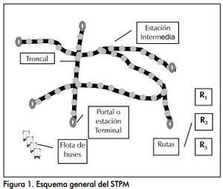

Ilustración Esquema general del STPM

Los elementos más importantes en este tipo de sistemas son:

* Estaciones intermedias: En donde se presentan procesos de arribo de usuarios.
* Estaciones terminales: Se despachan buses para surtir las rutas que le corresponden.
* Rutas de buses: Tienen una estación terminal origen y otra de destino; recorren las troncales en los dos sentidos y se detienen en estaciones específicas durante su trayecto.
* Troncales (vías exclusivas): sobre las cuales transitan los buses y están ubicadas las estaciones.
* Flota de buses: De la cual se asignar cierto número para cubrir la demanda de cada ruta.

##### Modelo para el STPM

Redes de colas abiertas en los STPM

Para evaluar el desempeño de una cola de espera en condiciones de estado estable es relativamente sencillo, así que no representa un modelo significativo para realizar un estudio. En cambio, si se evalúan en conjunto se construye un modelo más interesante, donde la simulación representa una herramienta que nos brinda un aporte más apreciable.

Como se puede observar en la Figura 2, la red de colas cuenta con múltiples fuentes, ya que, para cada estación, los eventos de arribo de pasajeros constituyen casos aleatorios que pueden comportarse de acuerdo con distribuciones distintas, o por lo menos con diferentes parámetros. También podría hablarse de múltiples destinos; sin embargo, lo que representan estos, en ˙últimas, son los diversos momentos en los que se puede producir una salida del sistema.

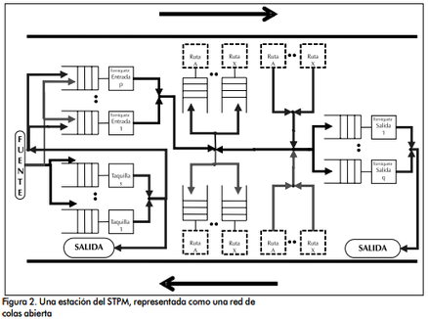

Ilustración : Estación del STPM, representado con una red de colas abierto

Modelo para el arribo de buses a las estaciones

Los servidores del sistema son los buses, los cuales no se encuentran en un punto fijo, es decir, que fluyen a través del sistema de una estación a otra.

En la figura 2, se representa a los servidores mediante líneas punteadas, lo que significa que no se encuentran en el mismo sitio en donde se genera la línea de espera, sino que aparecen para atenderla. Los servidores que se encuentran a un lado de las líneas de espera para el abordaje, representan el descenso de los buses de cada ruta, pudiendo ingresar a la línea de espera para el abordaje de otro bus, o salir de la estación, así como del sistema.

#### Tiempos de viaje entre estaciones

Los tiempos de viaje generada entre dos estaciones con una relación de volumen-capacidad de los segmentos de red

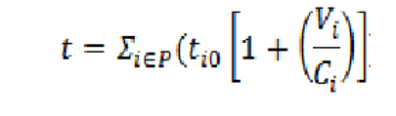

Dónde:

T Es igual al tiempo de viaje entre las estaciones;

P Conjunto de segmentos que conecta a estas estaciones

Es el tiempo a velocidad de flujo libre para el segmento i;

Vi Es el volumen de vehículos que se encuentran en el segmento i;

CI Es la capacidad expresada en vehículos equivalentes para el segmento i.

###### Modelo para los transportes

Para manejar los problemas de los destinos de los usuarios en el sistema es conveniente el uso de una matriz origen-destino que esté compuesta por probabilidades.

Donde no es el número de estaciones del STPM incluyendo los portales. De cierto modo la matriz proporciona probabilidades para la transición entre estaciones.

Así, adicionalmente podríamos utilizar la información de la matriz para construir un grafo en el cual los nodos sean las estaciones y los arcos en tres estaciones existan si hay por lo menos una ruta entre ambas estaciones, al asignar adecuadamente los pesos se puede aplicar el algoritmo de la ruta más corta.

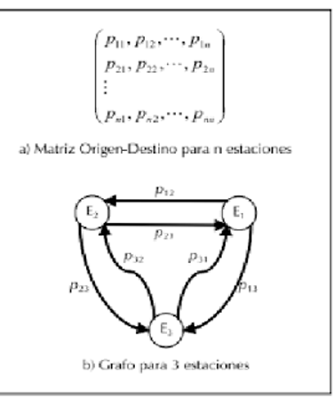

#### Implementaciòn del modelo

La integración de los modelos expuestos en la sección anterior son una herramienta prototipo de simulación la cual requiere de la realización de un registro y seguimiento de los eventos de los cuales depende las medidas de desempeño a determinar, como lo son, el tiempo de llegada al sistema, el tiempo en las colas para ingreso, tiempo en espera antes de abordar el bus correspondiente, tiempo invertido en lo transbordo, tiempo de viaje en el bus, tiempo de cola para salir del sistema, etc.

La Herramienta prototipo fue implementada usando Java como lenguaje de programación. El IDE usado fue JBuilder 8 personal edition. Se usaron varias librerías para Java que sirvieron de apoyo durante el proceso de implementación. Lo más importante fue SIMJAVA, que proporcionó el ambiente y algunas facilidades para el proceso de simulación.

Luego de establecer el esqueleto del STPM, el prototipo debe recibir la configuración de las entidades (taquillas, torniquetes, etc.) dicha información consiste en:

1. Para las estaciones, información en cuanto el proceso de arribo de los pasajeros, dispositivos como torniquetes de entrada y salida, comportamiento de las facilidades de servicio en las taquillas, disposición y asignación de zonas de espera para las rutas y capacidad de la estación.
2. La matriz origen-destino: modelo para los trasbordos.
3. Características de las rutas como comportamiento del despacho, flota disponible, capacidad de los vehículos, tiempos de descanso, tiempos de ascenso y descenso.

Una vez obtenida la información se puede iniciar la simulación, cuyo tiempo de ejecución dependerá tanto de la longitud de la corrida y del número de entidades.

También se usaron las siguientes medidas particulares:

Para las estaciones: el número de usuarios que se encuentran dentro de la estación, el número de usuarios perdidos por haber excedido la capacidad de la estación.

Para las fuentes de usuarios el intervalo de tiempo entre arribos.

Para las rutas: el nivel de ocupación de los buses. Cantidad de pasajeros sentados, de pie, y el nivel de sobrecargo.

Para las zonas de abordaje: tiempo entre arribos de buses. Tiempo de espera, de servicio y de permanencia de los buses.

# 6. TEORÍA DE COLAS

La teoría de colas es utilizada para estudiar matemáticamente las colas y las líneas de espera. Es utilizada para resolver problemas de la vida real como es en el caso del tráfico.

La teoría de colas permite estudiar de forma científica la espera que deben aguardar los clientes cuando están demandando un servicio. De esta manera, en la mayoría de los casos, realizan la cola si el servicio no es inmediato. Por el contrario, también hay individuos que abandonan el sistema resistiéndose a esperar.

Esta teoría nació en el año 1909 gracias al matemático danés Agner Krarup Erlang, el cual, analiza las conversaciones telefónicas para realizar el cálculo del tamaño de las centralitas necesarias. Posteriormente, ha sido utilizada para resolver multitud de problemas de la vida real.

Entre ellos podemos destacar la regulación del tráfico y los semáforos de una ciudad, el cálculo de las máquinas expendedoras de tickets de metro o determinar el número de barreras que se deben de instalar en un peaje.

Estructura del modelo de colas

El modelo de colas consta de tres partes, ordenadas cronológicamente, que definimos a continuación:

* Fuente de entrada: Se trata del total de clientes que pueden llegar a solicitar un servicio en un momento concreto. Sigue una distribución de Poisson y puede tener un tamaño finito o infinito.
* Cola: Es el lugar en el cual los clientes realizan la cola hasta ser atendidos. Existen diferentes tipos como la cola prioritaria, aleatoria o LIFO. En el caso de esta última, el orden seguido depende del orden de llegada.
* Mecanismo de servicio: Es el número de clientes que pueden ser atendidos a la misma vez. Cada uno de los puestos que permite atender a un cliente se llama servidor, si hay uno se le conoce como monocanal y si hay más, es multicanal.

# Objetivos de la teoría de colas

Podemos encontrar cuatro objetivos principales en la teoría de colas:

* Conocer cuál es la capacidad óptima que minimice el coste del servicio.
* Calcular qué variación supondría en el coste modificar la capacidad del sistema.
* Cuantificar el tiempo de cola y de permanencia en el sistema que deberá realizar el cliente para conocer si es excesivo o suficiente.
* Plantear la solución óptima al problema de la cola para reducir al máximo los costes sin perder clientes.

Ejemplos donde aplicar la teoría de colas

Actualmente es común encontrarse con colas para disfrutar de determinados servicios, planteamos varios ejemplos:

* Servicio de comida rápida sin bajar del coche.
* Supermercados.
* Acceso a conciertos.
* Atención telefónica.
* Surtidores en una gasolinera.
* Máquinas expendedoras.

En conclusión, la teoría de colas tiene como objetivo estudiar de forma científica las esperas de los clientes la hora de recibir un servicio no inmediato. Es frecuentemente utilizada para la resolución de problemas en el diseño y determinación del número de servidores necesarios.

# 7. PROGRAMACIÓN LINEAL

La programación lineal es un método mediante el cual se optimiza, ya sea maximizando o minimizando, una función objetivo, donde las variables están elevadas a la potencia 1. Esto, tomando en cuenta distintas restricciones dadas.

La programación lineal es, entonces, un proceso por el cual se maximizará una función lineal. Es decir, una ecuación de primer grado, donde las variables están elevadas a la potencia 1.

Debemos recordar que este tipo de ecuación es una igualdad matemática que puede tener una o más incógnitas. Así, tiene la siguiente forma básica, donde a y b son las constantes, mientras que x e y son las variables.

# ax+b=y

Ahora, mediante la programación lineal, se podría optimizar esta función, hallando el máximo o el mínimo valor de y. Esto, tomando en cuenta que x está sujeta a ciertas restricciones. Quizás es mayor a 0 y menor que 20, por ejemplo.

## Elementos de la programación lineal

Los principales elementos de la programación lineal son los siguientes:

* **Función objetivo:** Es aquella función que se optimiza, ya sea maximizando o minimizando su resultado.
* **Restricciones:** Son aquellas condiciones que deben cumplirse al optimizar la función objetivo. Puede tratarse de ecuaciones o inecuaciones algebraicas.

##### Ejercicio de programación lineal

Veamos, para terminar, un ejercicio de programación lineal.

Supongamos que tenemos la siguiente función, que expresa el beneficio que obtiene una persona al adquirir determinados productos, siendo la utilidad U y los productos, x e y.

U=4x+7y

Asimismo, el individuo enfrenta una restricción presupuestaria, siendo su presupuesto de 70 unidades monetarias (um), y los precios de los productos x e y son de 6 y 14 um, respectivamente.

70≥6x+14y

En este caso, si graficamos las funciones, nos daremos cuenta de que la mayor utilidad se da cuando la persona compra solo del bien x (11 unidades), con lo que tiene una utilidad de 44(4×11+0x7). En cambio, si compra 9 unidades de x y 1 de y, por ejemplo, la utilidad sería 42 (9×4+1×7). En tanto, si gasta todo en el bien y, solo podría comprar 5, lo que le daría una utilidad de 35(4×0+5×7).

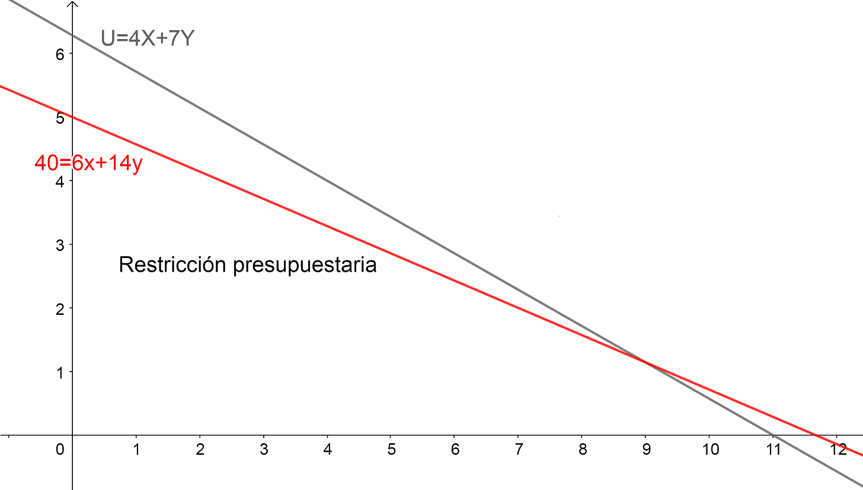

Ilustración : Grafica

Vale precisar que, en el gráfico superior, la línea gris es una de las curvas de indiferencia.

En este punto, debemos recordar, además, que los bienes x e y pueden tomar solo valores enteros.

El caso presentado puede ser el de dos bienes que satisfacen la misma necesidad, por ejemplo, el hambre. Sin embargo, uno de ellos, el bien x, aunque ofrece un poco menos de utilidad, es menos costoso, pues su precio es de 6 um, mientras que el bien y cuesta más del doble, 14 um.

Para maximizar la función objetivo, se puede recurrir a herramientas online que permiten ingresar la ecuación lineal y las respectivas restricciones, dando automáticamente el resultado.

# 8. PRONÓSTICOS Y SERIES DE TIEMPO

# Series de Tiempo

Por serie de tiempo nos referimos a datos estadísticos que se recopilan, observan o registran en intervalos de tiempo regulares (diario, semanal, semestral, anual, entre otros). El término serie de tiempo se aplica por ejemplo a datos registrados en forma periódica que muestran, por ejemplo, las ventas anuales totales de almacenes, el valor trimestral total de contratos de construcción otorgados, el valor trimestral del PIB.

## a. Componentes de la serie de tiempo

Supondremos que en una serie existen cuatro tipos básicos de variación, los cuales

sobrepuestos o actuando en concierto, contribuyen a los cambios observados en un período de tiempo y dan a la serie su aspecto errático. Estas cuatro componentes son: Tendencia secular, variación estacional, variación cíclica y variación irregular.

Supondremos, además, que existe una relación multiplicativa entre estas cuatro

componentes; es decir, cualquier valor de una serie es el producto de factores que se pueden atribuir a las cuatro componentes.

1. Tendencia secular: La tendencia secular o tendencia a largo plazo de una serie es

por lo común el resultado de factores a largo plazo. En términos intuitivos, la

tendencia de una serie de tiempo caracteriza el patrón gradual y consistente de las variaciones de la propia serie, que se consideran consecuencias de fuerzas persistentes que afectan el crecimiento o la reducción de la misma, tales como: cambios en la población, en las características demográficas de la misma, cambios en los ingresos, en la salud, en el nivel de educación y tecnología. Las tendencias a largo plazo se ajustan a diversos esquemas. Algunas se mueven continuamente hacía arriba, otras declinan, y otras más permanecen igual en un cierto período o intervalo de tiempo.

2. Variación estacional: El componente de la serie de tiempo que representa la variabilidad en los datos debida a influencias de las estaciones, se llama componente estacional. Esta variación corresponde a los movimientos de la serie que recurren año tras año en los mismos meses (o en los mismos trimestres) del año poco más o menos con la misma intensidad. Por ejemplo: Un fabricante de albercas inflables espera poca actividad de ventas durante los meses de otoño e invierno y tiene ventas máximas en los meses de primavera y verano, mientras que los fabricantes de equipo para la nieve y ropa de abrigo esperan un comportamiento anual opuesto al del fabricante de albercas.

3. Variación cíclica: Con frecuencia las series de tiempo presentan secuencias alternas de puntos abajo y arriba de la línea de tendencia que duran más de un año, esta variación se mantiene después de que se han eliminado las variaciones o tendencias estacionales e irregulares. Un ejemplo de este tipo de variación son los ciclos comerciales cuyos períodos recurrentes dependen de la prosperidad, recesión, depresión y recuperación, las cuales no dependen de factores como el clima o las costumbres sociales.

4. Variación Irregular: Esta se debe a factores a corto plazo, imprevisibles y no recurrentes que afectan a la serie de tiempo. Como este componente explica la variabilidad aleatoria de la serie, es impredecible, es decir, no se puede esperar predecir su impacto sobre la serie de tiempo. Existen dos tipos de variación irregular: a) Las variaciones que son provocadas por acontecimientos especiales, fácilmente identificables, como las elecciones, inundaciones, huelgas, terremotos. b) Variaciones aleatorias o por casualidad, cuyas causas no se pueden señalar en forma exacta, pero que tienden a equilibrarse a la larga.

#### b. Tendencia de una serie

1. Tendencia lineal Como se dijo antes, la tendencia de una serie viene dada por el movimiento general a largo plazo de la serie. La tendencia a largo plazo de muchas series de negocios (industriales y comerciales), como ventas, exportaciones y producción, con frecuencia se aproxima a una línea recta. Esta línea de tendencia muestra que algo aumenta o disminuye a un ritmo constante. El método que se utiliza para obtener la línea recta de mejor ajuste es el Método de Mínimos Cuadrados.

2. Tendencia no lineal Cuando la serie de tiempo presenta un comportamiento curvilíneo se dice que este comportamiento es no lineal. Dentro de las tendencias no lineales que pueden presentarse en una serie se encuentran, la polinomial, logarítmica, exponencial y potencial, entre otras.

#### c. Métodos de Suavizamiento de la Serie

1. Promedio móvil Un promedio móvil se construye sustituyendo cada valor de una serie por la media obtenida con esa observación y algunos de los valores inmediatamente anteriores y posteriores. Se mostrará este método con los siguientes ejemplos:

Ejemplo 1. Aplicar el método de promedios móviles para el pronóstico de ventas de gasolina a partir de la siguiente información:

Se considerará el promedio móvil a partir de las tres observaciones más recientes. En este caso se utilizará la siguiente ecuación:

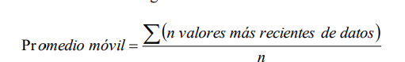

Resumen de cálculos para promedios móviles de tres semanas

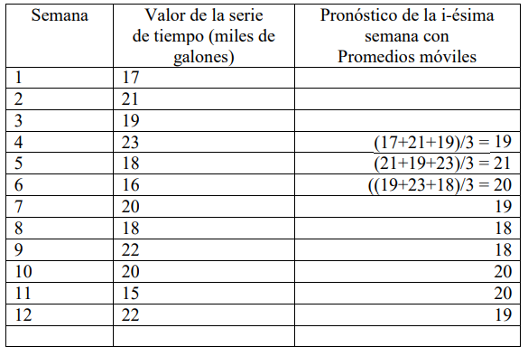

Los promedios móviles también se pueden construir tomando en cuenta valores adyacentes de las observaciones, por ejemplo: En el caso de determinar el promedio móvil para tres observaciones adyacentes de la tabla anterior, se tiene:

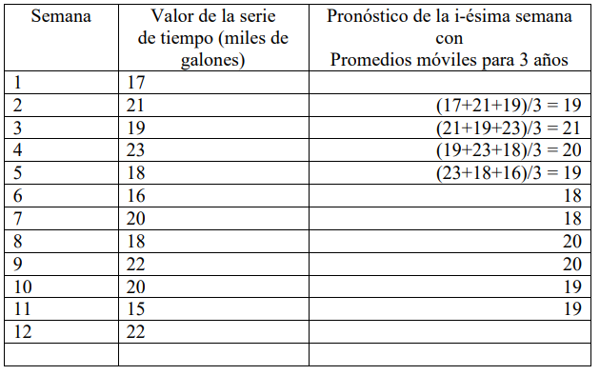

2. Promedios móviles ponderados Para mostrar el uso de éste método, se utilizará la primera parte del ejemplo anterior de la venta de gasolina. El método consiste en asignar un factor de ponderación distinto para cada dato. Generalmente, a la observación o dato más reciente a partir del que se quiere hacer el pronóstico, se le asigna el mayor peso, y este peso disminuye en los valores de datos más antiguos. En este caso, para pronosticar las ventas de la cuarta semana, el cálculo se realizaría de la siguiente manera:

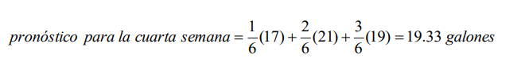

Puede observarse que el dato más alejado (correspondiente a la primera semana) tiene el factor de ponderación más pequeño, el siguiente tiene un factor de ponderación del doble que el primero y el dato más reciente (que corresponde a la tercera semana) tiene un factor de ponderación del triple del primero. Los pronósticos para las diversas semanas se presentan en la siguiente tabla. En todos los casos, la suma de los factores de ponderación debe ser igual a uno.

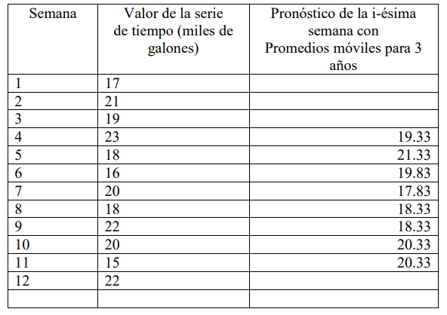

3. Suavizamiento exponencial El suavizamiento exponencial emplea un promedio ponderado de la serie de tiempo pasada como pronóstico; es un caso especial del método de promedios móviles ponderados en el cual sólo se selecciona un peso o factor de ponderación: el de la observación más reciente. En la práctica comenzamos haciendo que F1, el primer valor de la serie de valores uniformados, sea igual a Y1, que es el primer valor real de la serie. El modelo básico de suavizamiento exponencial es el siguiente:

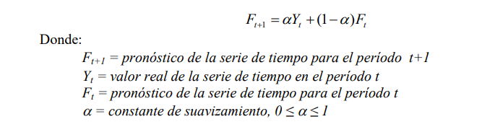

En base a lo anterior, el pronóstico para el período dos se calcula de la siguiente manera:

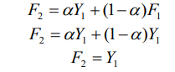

Como se observa, el pronóstico para el período 2 con suavizamiento exponencial es igual al valor real de la serie de tiempo en el período uno. Para el período 3, se tiene que:

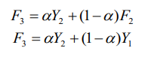

Para el período 4 se tiene:



Para mostrar el método de suavizamiento exponencial, retomamos el ejemplo de la gasolina, utilizando como constante de suavizamiento = 0.2:

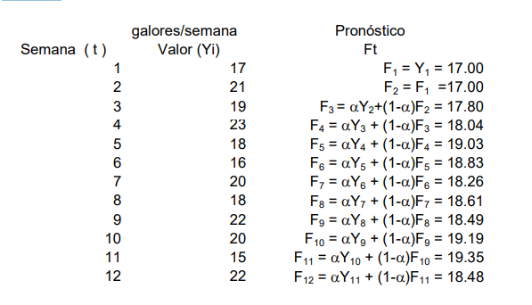

# Conclusión

En conclusión y con todo lo aprendido dentro de la investigación, podemos resumir el objetivo principal de la simulación como que mediante la simulación es posible reducir tiempo, costos y optimizar el producto. Misma que nos sirve para analizar los procesos actuales (mejora y optimización) y procesos futuros (anticipación de soluciones) con el fin de obtener el diseño más eficiente con diferentes objetivos: Optimización de recursos. Validación de la inversión a realizar.

# Referencias bibliográficas

[1] Magee M. State of field review. Simulation in education. Final report.

Calgary, Canadá: Alberta Online Learning Consortium. 2006. (Citado: 20 Oct

2009) Disponible en: http://www.ccl-cca.ca/NR/rdonlyres/C8CB4C08-F7D3-

4915-BDAA-C41250A43516/0/SFRSimulationinEducationJul06REV.pdf

[2] Kórshunov YM. Fundamentos matemáticos de la cibernética. Moscú: MIR.

[3] Wikipedia. Simulación. (Citado 20 Ene 2009) Disponible en:

http://es.wikipedia.org/wiki/Simulación

[4] Bonacina M, Bortolato G. Uso del ordenador en la simulación de procesos.

Métodos y errores. (Citado 15 mar 2009) Disponible en:

http://www.fceia.unr.edu.ar/fceia1/publicaciones/numero7/articulo1

[5] Facultad de Ciencias Exactas. Universidad Nacional del Centro de la

Provincia de Buenos Aires. Simulación Método Monte Carlo. 2005. (Citado 20

Oct 2009) Disponible en:

www.exa.unicen.edu.ar/catedras/inv_op/apuntes/Apunte_Teorico_MC_2005.pd

f

[6] Lunce LM. Simulations: Bringing the benefits of situated learning to the

traditional classroom. Journal of Applied Educational Technology. 2006;

3(1):37-45. (Citado 12 Ene 2009) Disponible en:

www.eduquery.com/jaet/JAET3-1_Lunce.pdf

[7] Antonio Jiménez A de et al. Extensión al secuenciamiento de SCORM para

Incluir simulaciones en los sistemas de E-learning. Facultad de

Informática. Universidad Politécnica de Madrid. (Citado 17 Ene 2009)

Disponible en: www.formatex.org/micte2006/pdf/1555-1559.pdf

[8] Pérez Pérez JR. Técnicas de medición, modelado y simulación. (Citado: 2

Feb 2009) Disponible en:

www.petra.euitio.uniovi.es/asignaturas/ceesi/ii_evaluacion/07_tecnicas_medida

_ modelado y simulaciones 03.pps